海洋之心考核
自主投放 · 未知障碍避让 · 随机窄门通行 · 安全降落
三维场地 10m × 10m × 5m | 单场限时 600s | 20 个隐藏场景取平均
任务目标：仅使用公开接口，让无人机自主完成三次顺序投放、未知障碍避让、两扇随机窄门通行和指定区域降落。
本题是一项独立的三维无人机自主任务编程考核。你需要在教师提供的仿真环境中补全控制器，仅使用公开接口完成投放、避障、穿门和降落。程序启动后不得接受人工飞行指令。
本任务有一定难度，十分鼓励大家使用AI，本任务考验大家对于AI的运用能力。
本任务需要你从git拉取仓库
git clone https://github.com/david312213/robocup-uav-exam.git
cd .\robocup-uav-exam
之后.\setup_windows.bat

一、整体任务

1.1 任务概述
你的任务是在提供的10m×10m×5m三维仿真场地中，完成一套能够独立运行的无人机自主控制程序。无人机从规定起点出发，携带蓝、紫、绿三件货物，必须在600秒内自主起飞，并依次飞到三个公开坐标对应的投放区上方，在满足水平范围和0.8—1.5m高度要求时执行正确的投放动作。完成三次投放后，无人机需要进入右侧走廊，根据实时局部占据栅格判断未知障碍物和两扇随机门洞的位置，在不碰撞、不越界、不从障碍物上方绕行的前提下依次穿过两扇门，并在规定速度和高度内抵达终点降落区，最后自主降落。整个任务过程中，程序只能读取Observation、MissionSpec以及局部规划器返回的公开信息，自行完成目标选择、规划调用、轨迹跟随、任务顺序判断和异常处理，不得读取完整场景、隐藏门位或接受人工控制。遇到无路可走、新障碍、轨迹失效、里程计无效或地图过期时，控制器必须及时悬停、重新规划或安全终止；传感器恢复后也要满足规定的连续有效帧数才能继续飞行。最终程序应能在不同公开和隐藏场景中重复运行，并以顺序正确、投放有效、避障安全、穿门合规和降落准确作为任务完成标准。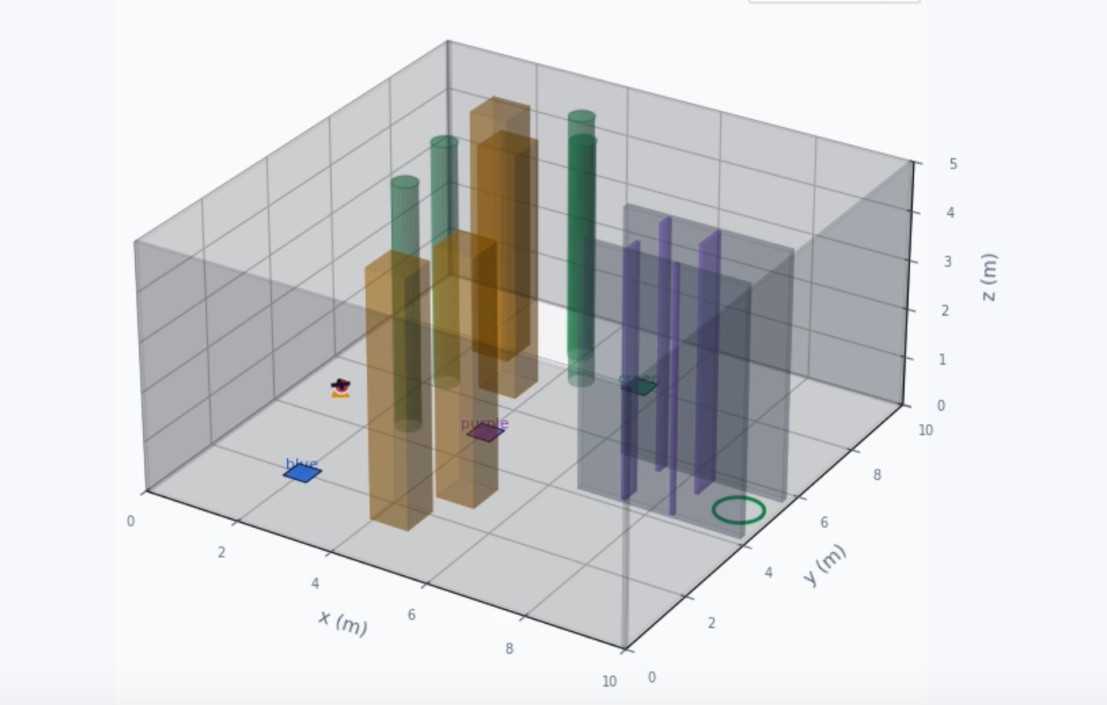
地图实例
1.2 场地与基本参数
项目 | 公开参数
场地与时间 | 10m × 10m × 5m；单场 600s；仿真步长 0.1s
无人机安全尺寸 | 保护外径 0.38m；碰撞检测半径 0.19m
局部地图 | 感知半径 3.0m；栅格分辨率 0.1m
起降位置 | 起点 (0.8, 5.0, 0.0)；降落区中心 (9.35, 5.0, 0.0)
障碍高度 | 箱子、树木、边界、走廊墙和门墙均高 5m

无人机高度超过5m会立即终止任务，因此不能通过升高绕过障碍物或门墙。

1.3 三个投放区
投放区是地面上边长0.5m、边缘与坐标轴平行的正方形，坐标表示中心。
顺序与货物 | 中心坐标 (x, y) | 有效水平范围
1、blue | (2.0, 2.0) | 中心X/Y方向各 ±0.25m
2、purple | (4.0, 5.0) | 中心X/Y方向各 ±0.25m
3、green | (5.5, 8.0) | 中心X/Y方向各 ±0.25m

有效投放必须同时满足：货物和顺序正确；X/Y在对应正方形边界内；0.8m ≤ z ≤ 1.5m；显式返回 Action.drop(label)。失败时货物保留，可通过 remaining_payloads 或 last_event 确认结果。

1.4 走廊、窄门与降落
项目 | 公开信息或限制
走廊 | x∈[6.5, 9.85]，y∈[4.25, 5.75]
两扇门 | 门墙 x=7.4m、x=8.4m；门洞宽 0.8m；中心Y坐标每场随机且不提供
穿门 | 速度不超过 0.5m/s；高度不超过 1.45m
降落 | 先水平到达降落区上方，再返回 Action.land()

二、可以修改什么
只允许修改并最终提交两个文件：
文件 | 需要完成的内容
student_controller.py | 任务决策、目标选择、规划调用、投放、穿门、降落和异常处理
configs/adaptive.json | 最大速度、最大加速度、安全距离、飞行高度和规划视野等参数

必须保留接口：
class StudentController:
def __init__(self, profile: ControllerProfile) -> None: ...
def reset(self) -> None: ...
def step(self, observation: Observation,
planner: EgoLikePlanner) -> Action: ...
每个新场景开始前调用一次 reset()，每0.1秒调用一次 step()。跨帧状态应保存在控制器实例中，且 step() 每次都必须返回合法 Action。未处理异常会使当前场景按 ABORT 结束。
除上述两个文件外，任何修改在最终评分环境中都不会生效。最终程序必须自主完成起飞、顺序投放、局部避障、两扇随机窄门、故障安全响应和准确降落；题目不规定内部状态名称，也不提供具体实现算法。

三、怎么给分

3.1 单场100分
每个场景独立产生 raw_score。已获得的项目分在超时、主动终止或碰撞终止后保留，未完成项目不得分。
计分项目 | 满分 | 判定条件
自主起飞 | 10 | 保持 z>1.0m 连续10秒
无碰撞避障 | 10 | 到达走廊入口前未接触普通障碍，且没有从上方飞越
蓝色区域投放 | 15 | 顺序、区域和高度正确，投放 blue
紫色区域投放 | 15 | 顺序、区域和高度正确，投放 purple
绿色区域投放 | 15 | 顺序、区域和高度正确，投放 green
第一扇门 | 10 | 满足高度/速度限制并干净通过；擦边通过得5分
第二扇门 | 10 | 满足高度/速度限制并干净通过；擦边通过得5分
准确降落 | 15 | 中心水平误差≤0.45m；误差 (0.45, 0.70]m 得5分
合计 | 100 | 10 + 10 + 45 + 20 + 15

接触普通树木或纸箱会失去“无碰撞避障”10分；碰撞边界、走廊墙或门墙会立即终止。门洞保护圆净间距不足0.05m但未碰撞时，记为擦边通过。

3.2 最终成绩
公开20个场景只用于练习。教师使用20个未公开但类型和接口一致的场景评分：
最终成绩 = round(sum(raw_score_i) / 20, 1)
成绩范围为0.0–100.0。

3.3 违规和异常后果
- 高度超过5m、飞出边界或碰撞关键墙体：当前场景立即终止。
- 控制器无法加载、接口签名变化或依赖缺失：受影响的隐藏场景记0分。
- 修改规定外文件，或读取 teacher/、Scenario.obstacles、Scenario.gates、隐藏用例等非公开数据：整份提交无效。禁止反射、文件扫描、Monkey Patch、硬编码隐藏场景或任何人工/外部进程控制。

四、接口怎么接

4.1 每一帧的数据流
- 仿真器生成当前帧 Observation，其中只包含允许读取的飞行状态、传感器状态、局部地图和任务信息。
- 仿真器调用 StudentController.step(observation, planner)，控制器读取本帧公开数据并决定下一步动作。
- 控制器需要生成或更新飞行轨迹时，可以调用 planner.plan(start, grid, goal, params)，并根据返回的 PlanResult 处理成功、无路或输入无效情况。
- 控制器返回一个合法 Action，仿真器执行该动作、更新飞行状态与得分，再生成下一帧 Observation。
以上过程每0.1秒循环一次。控制器可以保存跨帧状态，但每次 step() 都必须在规定接口内返回动作。

4.2 Observation：六组输入
输入组 | 对应字段 | 含义
飞行状态 | time、pose、velocity | 时间、三维位置/朝向和速度
传感器状态 | odom_valid、map_age | 里程计是否有效、地图更新年龄
局部地图 | local_grid | 附近占据栅格与障碍高度
公开任务信息 | mission | 投放/起降区、走廊、门墙X坐标和场地限制
货物与规划状态 | remaining_payloads、planner_status | 剩余货物与上次规划状态
最近事件 | last_event | 投放、过门、碰撞等任务反馈

detections 是兼容旧控制器的保留字段，本题始终为空。local_grid.occupancy 中 -1/0/1 分别表示未知/空闲/占据，heights[row, col] 是已观测障碍高度；可使用 world_to_cell()、cell_to_world() 和 sample()。mission 不包含随机门洞Y坐标。

4.3局部规划器
result = planner.plan(start, grid, goal, params)
内容 | 含义
输入 | start当前位姿，grid局部地图，goal三维局部目标，params速度/加速度/安全距离/高度/视野
PlanStatus.OK | 生成可执行轨迹，但不代表已到达最终任务目标
PlanStatus.NO_PATH | 当前局部地图和参数下没有找到路径
PlanStatus.INVALID_INPUT | 目标或规划参数不合法

可用 self.profile.planner_params(door=False) 取得正常参数，用 door=True 取得穿门受限参数。只有 OK 结果可传给 Action.follow(result)。

4.4 五种合法动作
动作 | 调用方式 | 作用
FOLLOW_TRAJECTORY | Action.follow(result) 或 Action.follow() | 提交新轨迹，或不替换轨迹继续执行
HOVER | Action.hover(reason) | 清除当前轨迹并保持位置
DROP | Action.drop(label) | 尝试投放指定标签货物
LAND | Action.land(reason) | 在当前X/Y位置垂直下降
ABORT | Action.abort(reason) | 主动安全终止当前场景

禁止绕过 Action 接口直接修改位姿、速度、得分、货物或仿真时间。

五、必须满足的验收要求
- 按蓝、紫、绿顺序，在各自0.5m正方形内且 0.8m≤z≤1.5m 显式投放；最后到达降落区上方才能降落。
- 仅根据局部地图处理未知障碍和门洞；安全距离不小于0.19m，不得升高越障。
- 正常飞行阶段相邻两次 planner.plan() 调用间隔不得超过0.5秒，并处理 NO_PATH、INVALID_INPUT、新障碍和轨迹失效。
- 穿门时速度不超过0.5m/s、高度不超过1.45m，且两扇门必须按顺序通过。
- odom_valid=False 或 map_age>0.5 时当帧必须返回 HOVER、LAND 或 ABORT，不得继续飞行或投放；连续5帧有效后才能恢复，异常超过2秒必须 LAND 或 ABORT。

六、运行和提交
安装64位Python 3.11或3.12，安装时勾选 Add Python to PATH。进入项目目录后首次运行：
.\setup_windows.bat
运行一个公开场景并查看三维回放：

提交清单
提交 学号_姓名.zip，压缩包中只包含：
student_controller.py
configs/adaptive.json

